Application - CDI
Mission n°3 – Portfolio – Antoine Gandelin
Application - CDI
I. Page d’accueil 3
Maquette 3
Extrait de code 3
II. Page d’ajout d’un élève 4
Maquette 4
Extrait de code (ajout_eleve.php) 4
Extrait de code (ajout_eleve_go.php) 4
Exemple d’ajout d’un élève 5
Maquette 5
Message lors de l’insertion 5
III. Ajouter un horaire 5
Maquette 5
Extrait de code (ajout_horaire.php) 6
Extrait de code (ajout_horaire_go.php) 6
Exemple d’ajout d’un horaire 6
Message lors de l’insertion 7
IV. Affectation d’un élève à un horaire 7
Maquette 7
Extrait de code (Menu déroulant) 7
Extrait de code (Classe de l’élève) 8
Extrait de code (Nom, prénom de l’élève) 8
Extrait de code (Date) 9
Extrait de code (Heure) 9
Extrait de code (affectation_eleve_go.php) 9
Exemple d’affectation d’un élève à un horaire 10
Message lors de l’insertion 10
V. Vue des différentes tables sur PhpPgAdmin 11
VI. Exemple dans la table “presence” sur PhpPgAdmin 11

Page d’accueil

Maquette
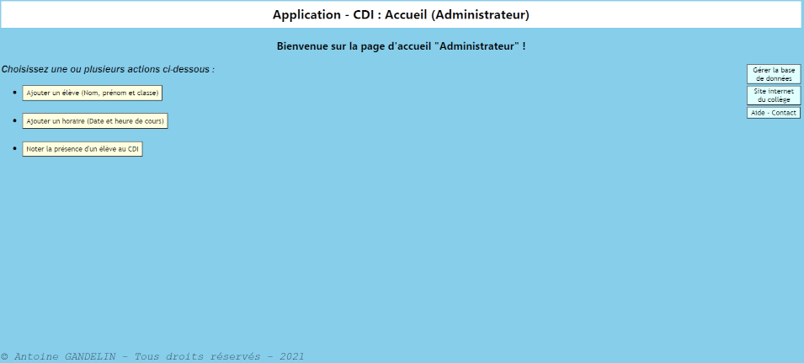

Extrait de code
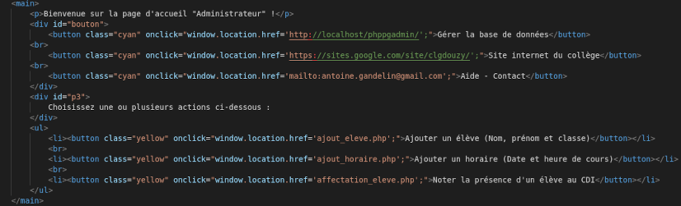

Page d’ajout d’un élève

Maquette
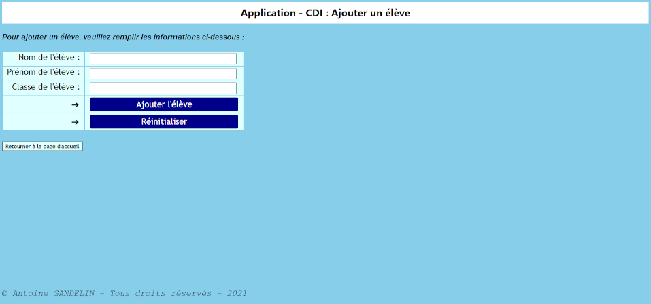

Extrait de code (ajout_eleve.php)
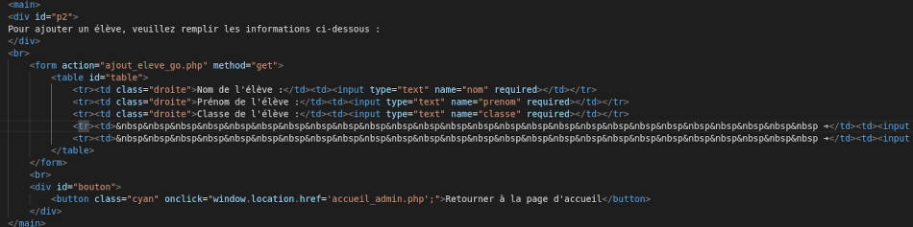

Extrait de code (ajout_eleve_go.php)
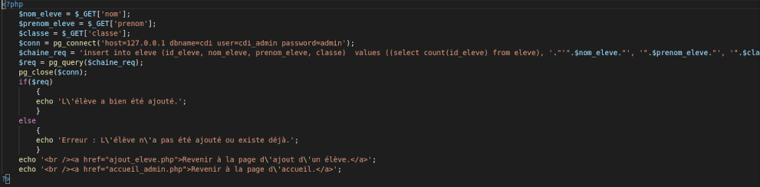

Exemple d’ajout d’un élève

Maquette
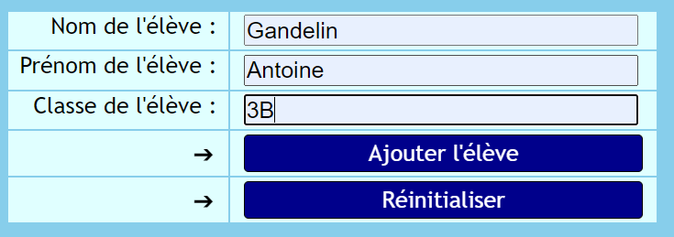

Message lors de l’insertion
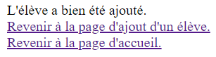

Ajouter un horaire

Maquette
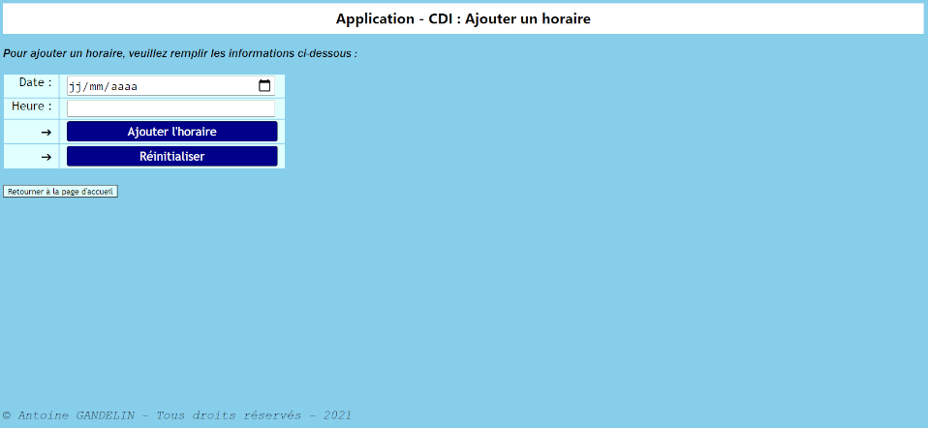

Extrait de code (ajout_horaire.php)
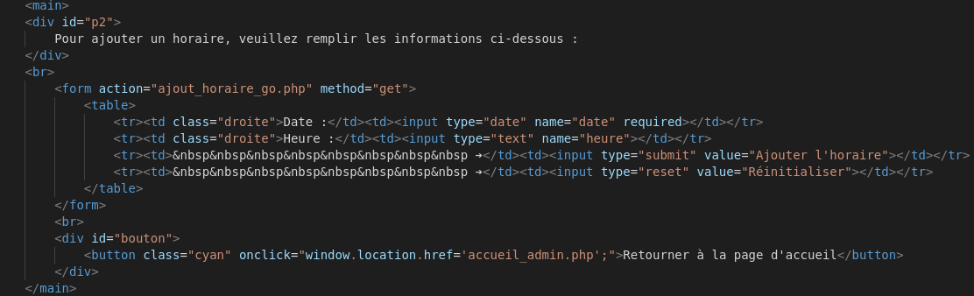

Extrait de code (ajout_horaire_go.php)
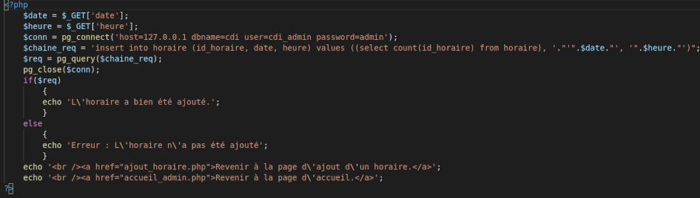

Exemple d’ajout d’un horaire
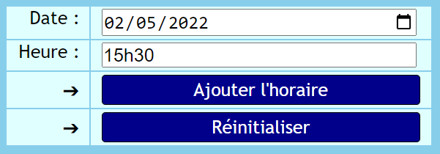

Message lors de l’insertion
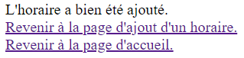

Affectation d’un élève à un horaire

Maquette
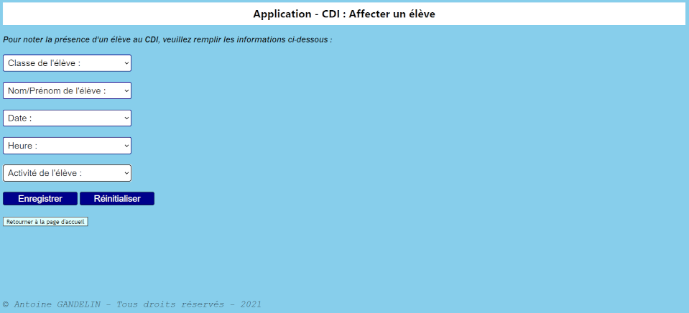

Extrait de code (Menu déroulant)
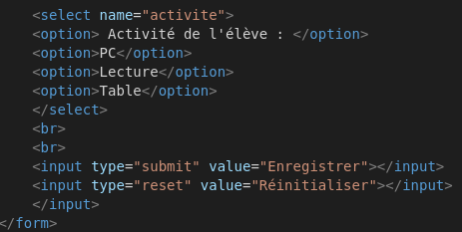

Extrait de code (Classe de l’élève)
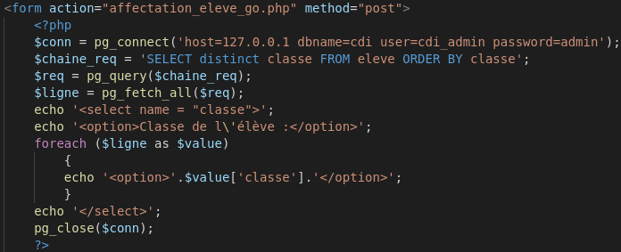

Extrait de code (Nom, prénom de l’élève)
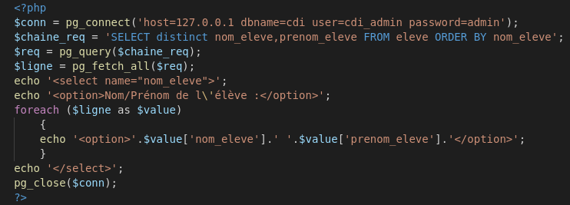

Extrait de code (Date)
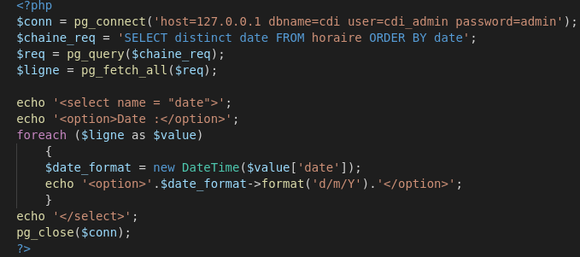

Extrait de code (Heure)
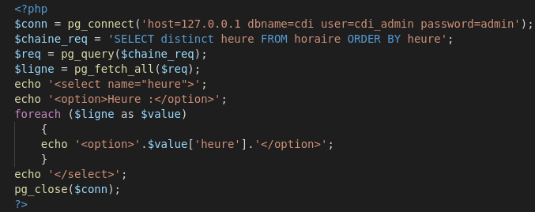

Extrait de code (affectation_eleve_go.php)
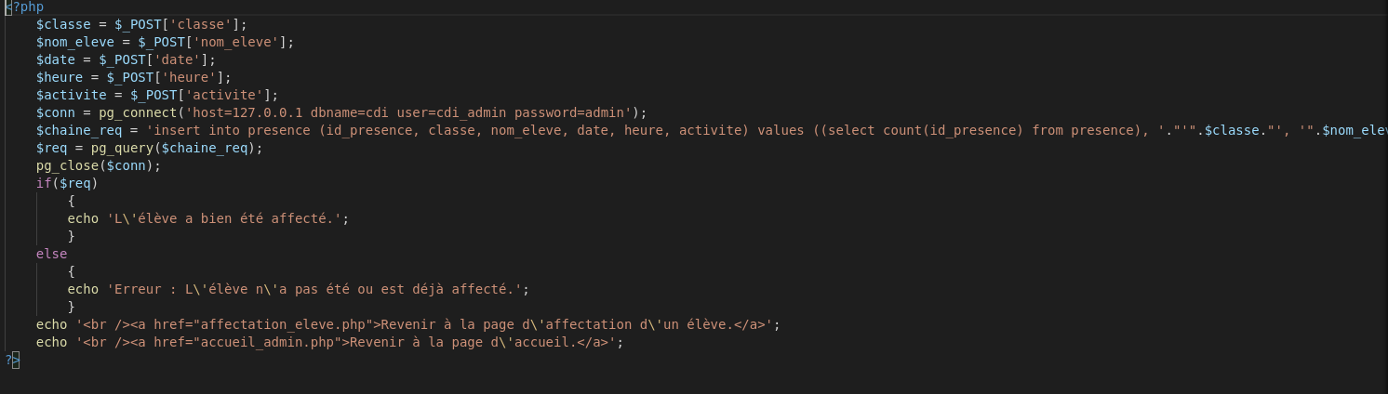

Exemple d’affectation d’un élève à un horaire
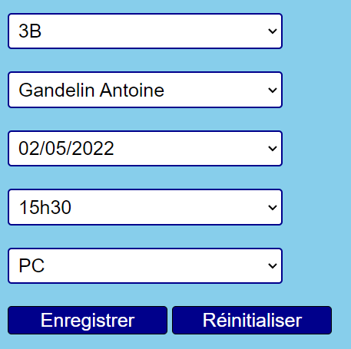

Message lors de l’insertion
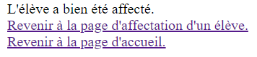

Vue des différentes tables sur PhpPgAdmin
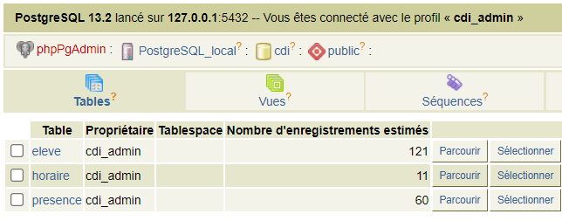

Exemple dans la table “presence” sur PhpPgAdmin
